Информация
30.01.2022г.
Карта:
Карта пятицветная, масштаб карты 1:5000, размер карты А4, А5, отпечатана на струйном принтере, герметизирована.

Границы района соревнований:
С Северо-запада – грунтовая дорога, с северо-востока - населенный пункт, с юго-востока – высоковольтная линия электропередач, с юго-запада – свалка, южнее свалки – четких границ нет.
В случае потери Аварийный Азимут 315 градусов. Телефон для связи 89146583564. Параметры дистанции:

Группа | Кросс-спринт, бабочка | Масштаб, формат карты
Open1 | 5,0 km - 36 КП | 1:5000 А4
Open2 | 3,7 km - 26 КП | 1:5000 А4
Open3 | 2,5 km - 19 КП | 1:5000 А4
Open4 | 1,3 km - 11 КП | 1:5000 А5
 | Контрольное время 90 мин
Информация о дистанции:
Дистанция в заданном направлении, бабочка. Спортсмены перед стартом производят очистку чипа, по команде судьи берут свою карту, отмечают станцию «СТАРТ» и уходят на дистанцию. Участникам необходимо в заданном порядке пройти дистанцию и отметить свои КП.
Отметка:
Электронная Sportident.
В случае несрабатывания электронной станции, отметка производится компостером по обрезу карты участника.
Опасные места:
битые стекла, мусор, скользкие склоны, овраги.
Порядок старта:
Старт свободный с 12.00 до 13.00 по станции «СТАРТ»

Схема:
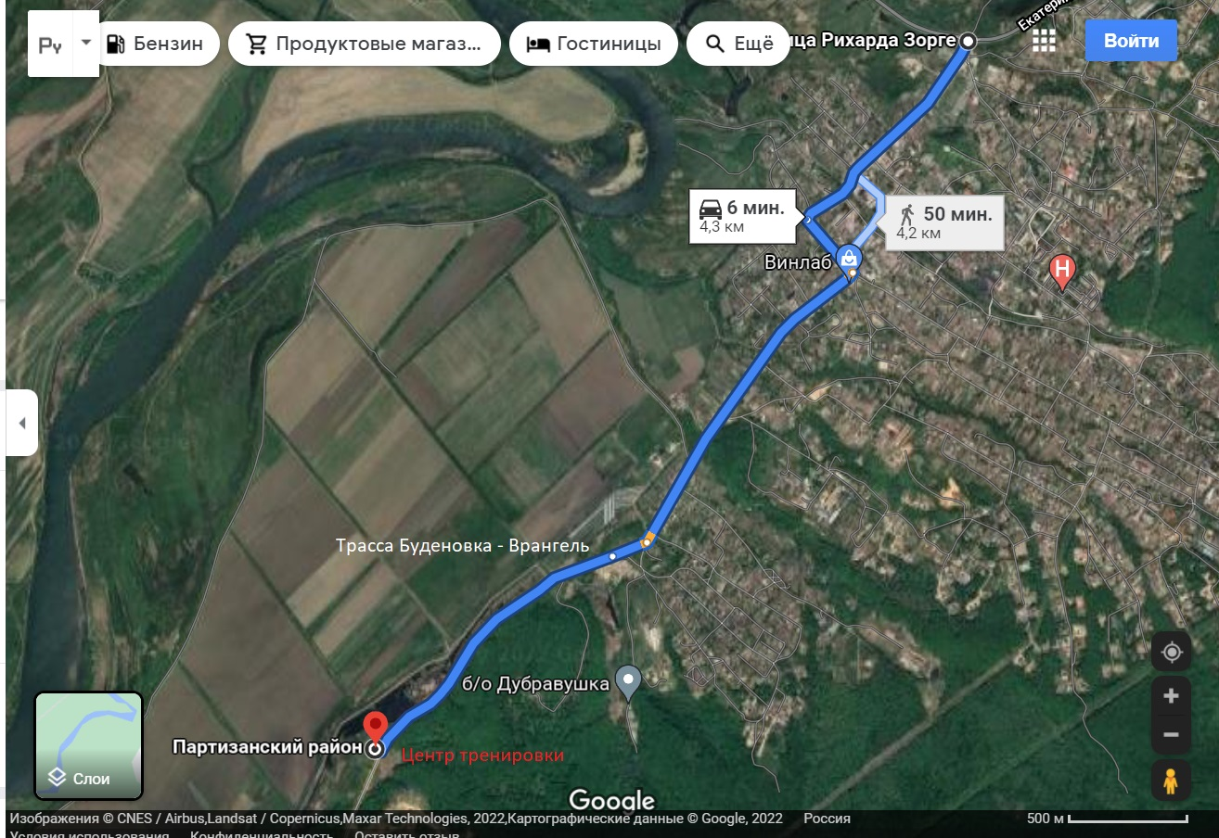

СЧАСТЛИВЫХ СТАРТОВ!

